**Mini Reto Navideño 1º Desarrollo de Aplicaciones Multiplataforma.**

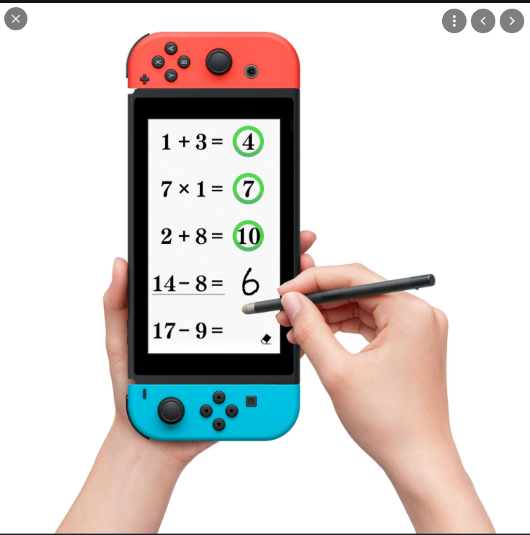



Hay una licitación del gobierno de Cantabria que plantea, en concurrencia competitiva, ayudar con un importe monetario de 3000€ a la start-up tecnológica especializada en el desarrollo de aplicaciones que alcance una mayor puntuación en la realización de un proyecto viable para incorporar a MadiFP la parte que le falta, que es la correspondiente al curso de especialización de videojuegos. Para ello:

* Deben realizarse obligatoriamente tres juegos -distintos de los que se han realizado en el aula-, en Java. Estos juegos deben estar perfectamente documentados y testados. Salvo Ascii Art, no se permiten gráficos.
* Debe crearse una base de datos con los elementos que ya hay en el museo que son periféricos, consolas, etc, relacionadas con los videojuegos. Deberán incluirse las características de todo este hardware, y la base de datos debe atender al modelo relacional.
* Debe crearse una web con la propuesta a incluir para MadiFP y desde donde se pueda acceder a todo lo anterior.
* Debe realizarse un Expone/Solicita para que la solicitud sea atendida en Consejería.
* Debe realizarse una presentación bien en PowerPoint, o en genially, o en Impress, etc, explicando tanto el trabajo realizado como las ventajas competitivas que ofrecen para que la licitación vaya a la empresa que realiza la exposición.
* Debe desplegarse la web anterior sobre un servidor alojado en un contenedor



Ejemplos de programas videojuegos sencillos

**Piedra-Papel-Tijera**

Siempre me he jactado de mi habilidad para jugar con las frases. Las **palabras** son, en mi no tan humilde opinión, **nuestra más inagotable fuente de magia**.”

Albus Dumbledore

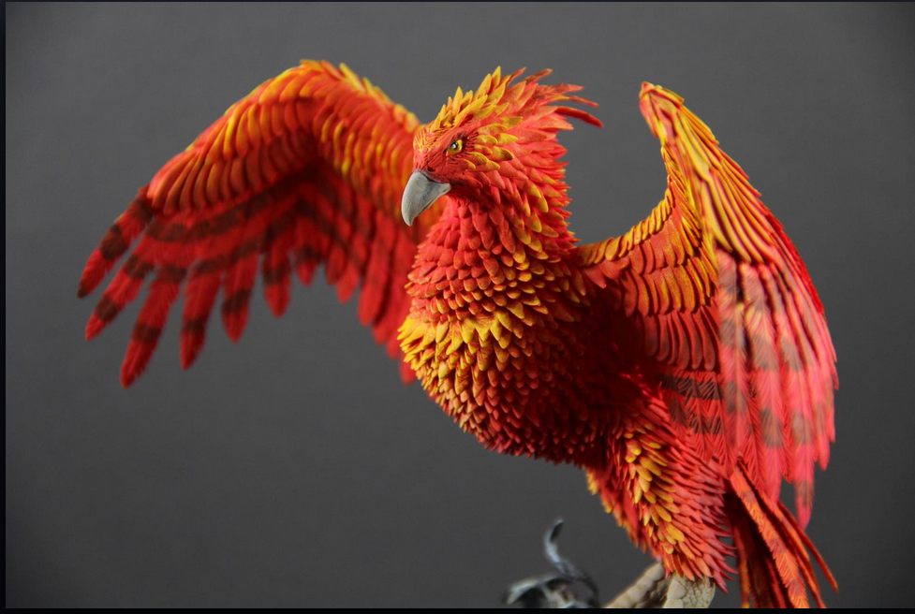

Dumbledore quiere que creemos un hechizo que nos permita jugar a piedra, papel o tijera para escoger a quién diseñará los hechizos de las puertas de las diferentes casas de Hogwarts.

Para ello, escribe las siguientes instrucciones –previas al conjuro-

El estudiante utilizará el método Random() o Math.random() para seleccionar aleatoriamente la palabra que se asignará a la puerta de la casa de Hogwarts.

int j= (int) Math.floor(Math.random()*3+1);//Este trozo de hechizo crea un número aleatorio entre 1 y 3 (Ambos inclusive)

Según el valor de j, valdrá

Si j=1, tijera

Si j=2, papel

Si j=3, piedra

Después el estudiante tendrá que introducir su palabra –sólo una de las posibilidades-y el hechizo debe decirnos si gana el estudiante –lo que dejaría la puerta abierta- o si por el contrario, pierde, de tal forma que la puerta permanecería cerrada.

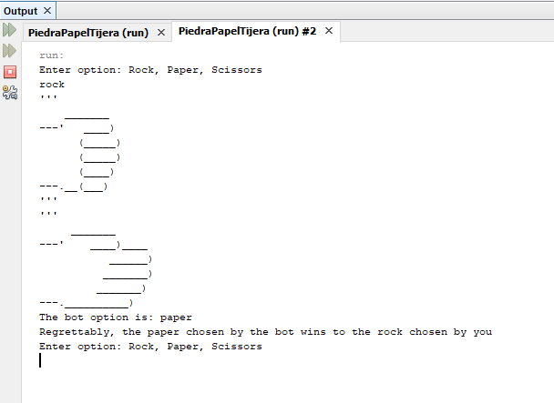

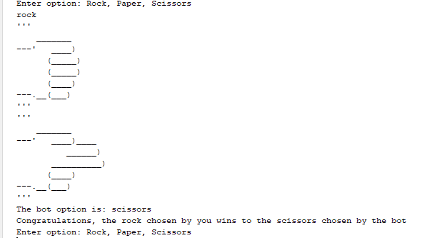

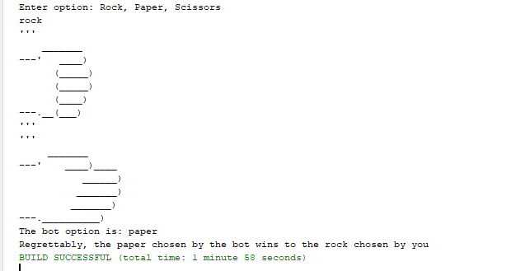

**Recursos para mejorar el hechizo:**

Funciones ASCII ART para hacer los gráficos:

public static void scissors() {

System.out.println("'''\n"

+ " _______\n"

+ "---' ____)____\n"

+ " ______)\n"

+ " __________)\n"

+ " (____)\n"

+ "---.__(___)\n"

+ "'''");

}

public static void paper() {

System.out.println("'''\n"

+ " _______\n"

+ "---' ____)____\n"

+ " ______)\n"

+ " _______)\n"

+ " _______)\n"

+ "---.__________)");

}

public static void rock() {

System.out.println("'''\n"

+ " _______\n"

+ "---' ____)\n"

+ " (_____)\n"

+ " (_____)\n"

+ " (____)\n"

+ "---.__(___)\n"

+ "'''");

}

**Ahorcado**

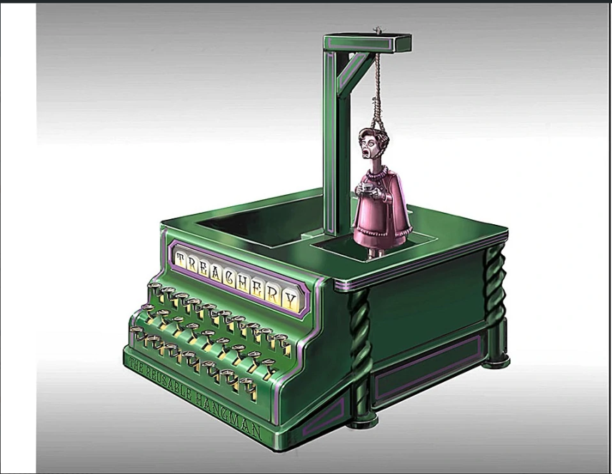

(Juguete reutilizable del ahorcado a partir de una ilustración de la Harry Potter Wiki)

A partir de un array de 5 palabras (LAPIZ,GOMA,LIBRETA,MAESTRO, EXAMEN), elegirá aleatoriamente la palabra a adivinar.

Fragmentos de conjuro necesarios:

String[] palabras = {"lapiz", "goma", "libreta", "maestro", "examen"};

String palabra = palabras[(int) (Math.random() * 5)];

Se mostrará en la pantalla la palabra a adivinar por caracteres con _

______

Se debe pedir una letra al usuario y comprobar si la contiene la palabra a adivinar. Si es acierto, se mostrará la letra en la posición y sino es correcta se restará una vida y se solicitará otra letra.

Se dispone de 6 vidas, cada vez que se pierda una se debe dibujar el muñeco:

Primera vida que se pierde: cuerda

Segunda: cabeza

Tercera: brazo izquierdo

Cuarta: brazo derecho

Quinta: pierna izquierda

Sexta: pierna derecha

¡¡Si adivinas la palabra antes de gastar las 6 vidas GANAS!!

Ayuda EXTRA para el conjuro:

System.out.println(" ---------------------");

                System.out.println(" |                     |");

                System.out.println(" |                     |");

                System.out.println(" |                  -------");

                System.out.println(" |                 | X  X  |");

                System.out.println(" |                 |   o   |");

                System.out.println(" |                  -------");

                System.out.println(" |                     |   ");

                System.out.println(" |                   / | \\ ");

                System.out.println(" |                  /  |   \\ ");

                System.out.println(" |                 /   |     \\");

                System.out.println(" |                     |   ");

                System.out.println(" |                    / \\");

                System.out.println(" |                   /   \\  ");

                System.out.println(" |                  /     \\ ");

**Ejemplo de ejecución**

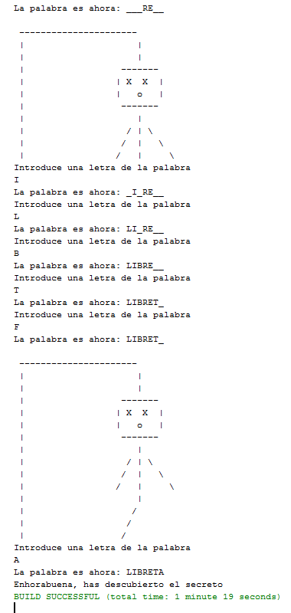**ión:**

**Cálculo25**

Ejemplo en Java:

